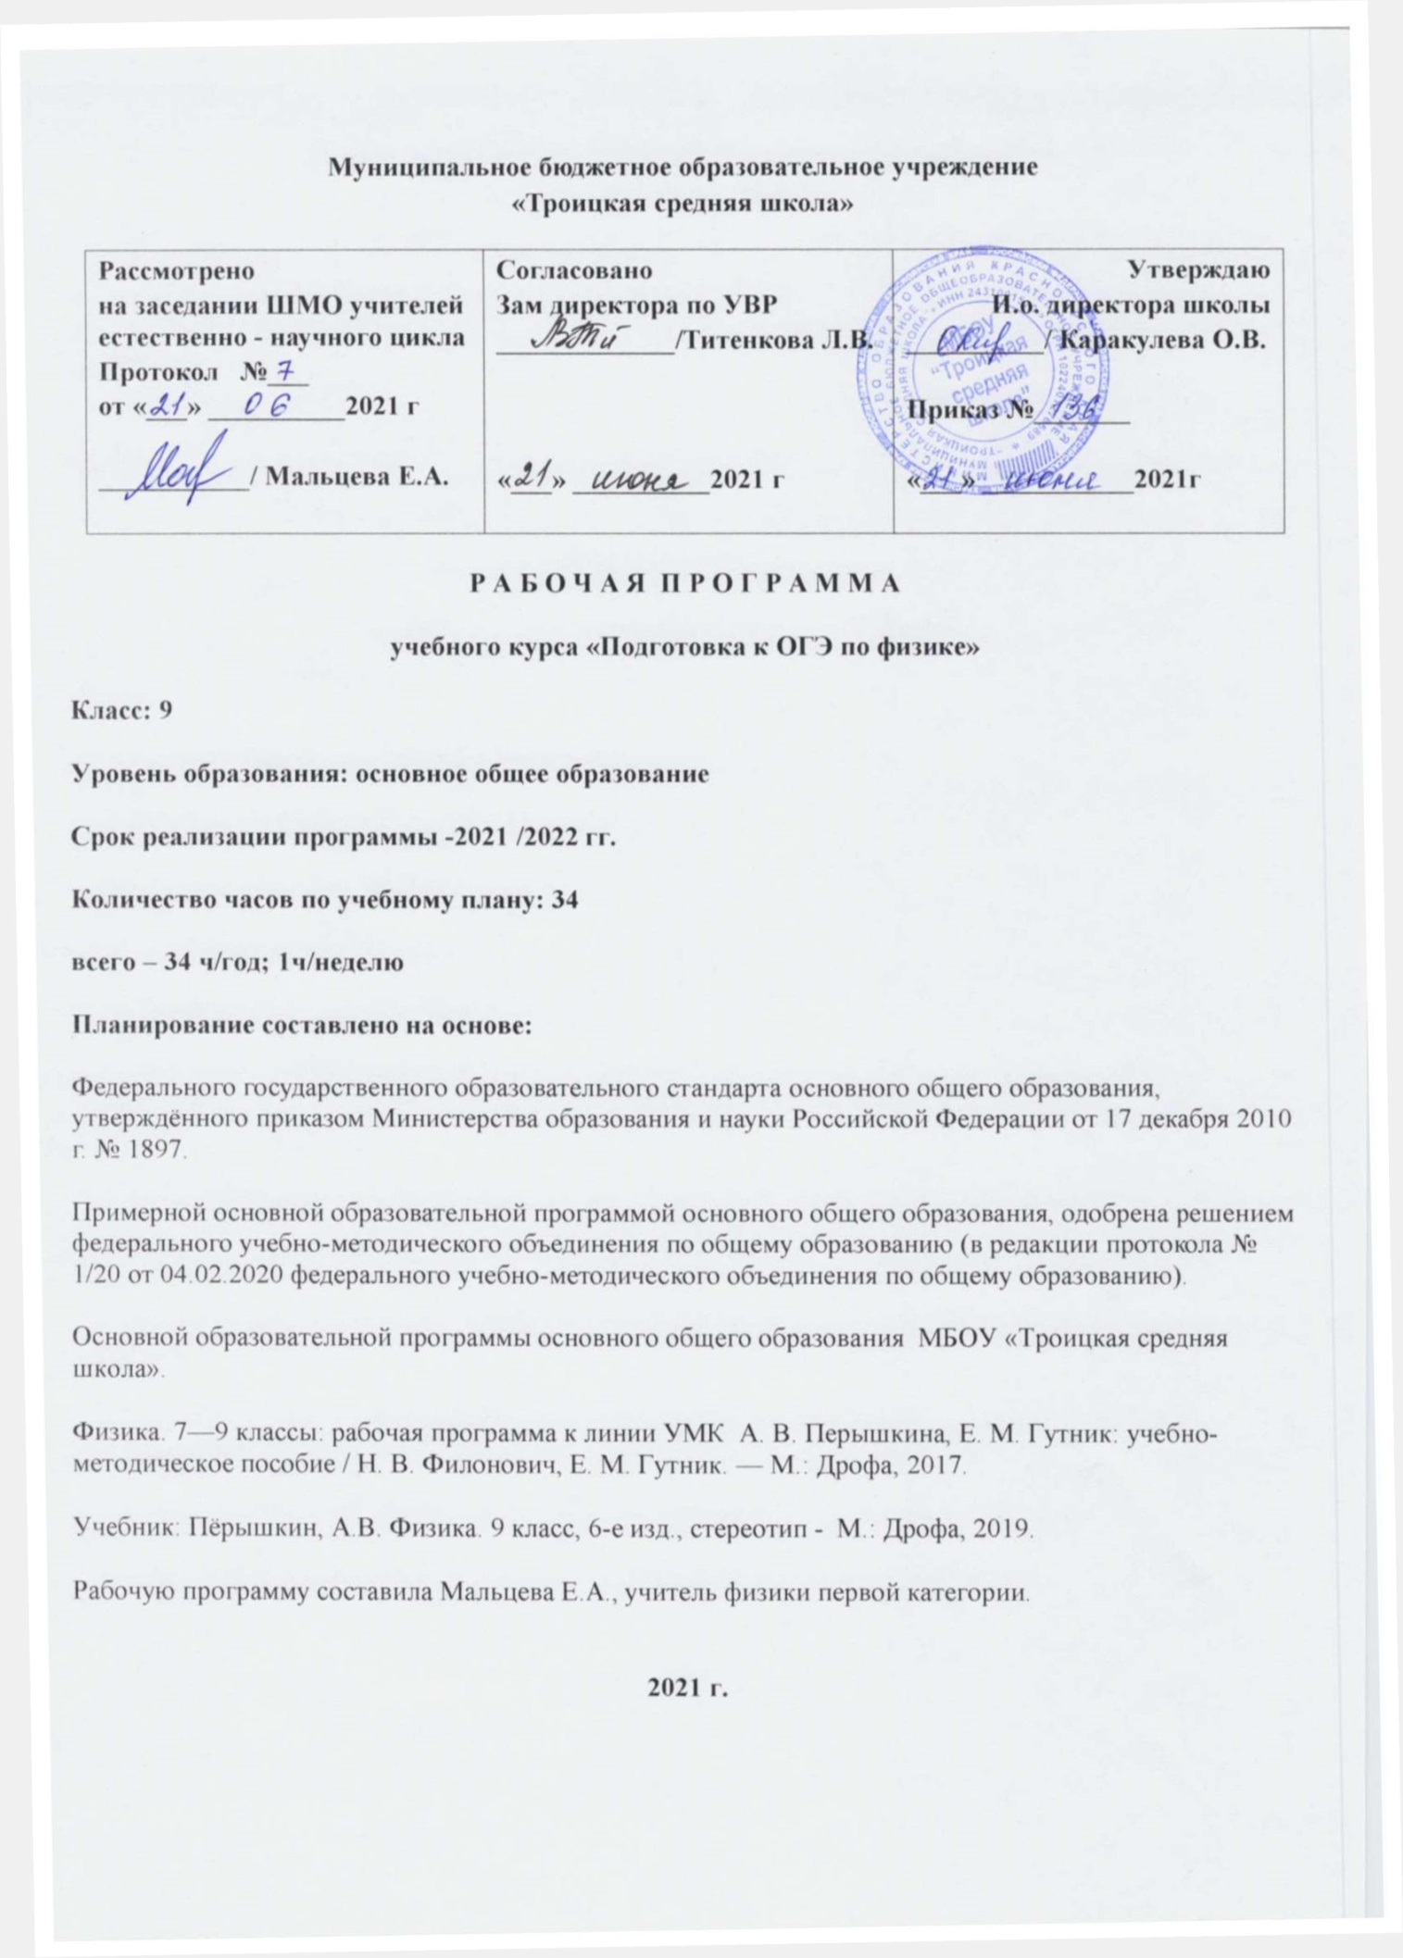

Данный курс предназначен для подготовки к государственной итоговой аттестации учащихся по физике (ОГЭ) в новой форме. Основной задачей итогового контроля является проверка знаний и умений выпускника по данному учебному предмету в соответствии с требованиями образовательного стандарта основного общего образования по физике (Приказ Минобразования России от 05.03. 2004 г. №1089 “Об утверждении федерального компонента государственных образовательных стандартов начального общего, основного общего и среднего(полного) общего образования”).

Учащиеся должны показать хорошее освоение знаниями о физических явлениях и законах природы, овладение умениями применять полученные знания на практике за весь курс основной школы (7-9классы). Все это требует проведения дополнительной работы, по повторению и систематизации ранее изученного материала. Прежде всего, именно эта проблема и должна быть решена в рамках данного курса. Курс опирается на знания, полученные на уроках физики. Основное средство и цель его освоения – решение задач, поэтому теоретическая часть носит обзорный обобщающий характер.

3. Содержание курса.

|  |  |  |  |  |  |
| --- | --- | --- | --- | --- | --- |
| № п/п | Название раздела | Содержание раздела | Кол-во часов | Контрольные работы | Практические, лабораторные и др. |
| 1 | **Механические колебания** | Механическое движение. Путь. Перемещение. Скорость. Ускорение. Движение по окружности. Инерция. Первый закон Ньютона. Взаимодействие тел.Масса. Сила. Сложение сил. Второй закон Ньютона. Третий закон Ньютона. Сила упругости. Сила трения. Сила тяжести. Свободное падение. Закон всемирного тяготения. Импульс тела. Закон сохранения импульса тела. Работа. Мощность. Коэффициент полезного действия. Энергия. Закон сохранения механической энергии. Простые механизмы. Давление. Атмосферное давление. Закон Паскаля. Закон Архимеда. Механические колебания и волны. Звук. | 6 | - | - |
| 2 | **Тепловые явления** | Тепловое движение атомов и молекул. Броуновское движение.  Диффузия. Взаимодействие частиц вещества. Модели строения газов, жидкостей и твёрдых тел. Тепловое равновесие. Температура. Связь температуры со скоростью хаотичного движения частиц. Работа и теплопередача как способы изменения внутренней энергии тела. Виды теплопередачи: теплопроводность, конвекция, излучение. Количество теплоты. Удельная теплоёмкость. Плавление и кристаллизация. Испарение и конденсация. Кипение. Влажность воздуха Закон сохранения энергии в тепловых процессах. Преобразования энергии в тепловых машинах | 4 | - | - |
| 3 | **Электромагнитные явления** | Электризация тел. Два вида электрических зарядов. Взаимодействие зарядов. Закон сохранения электрического заряда. Электрическое поле.  Действие электрического поля на электрические заряды. Сила тока. Напряжение. Электрическое сопротивление. Закон Ома для участка цепи. Работа и мощность электрического тока. Закон Джоуля – Ленца. Опыт Эрстеда. Магнитное поле тока. Взаимодействие магнитов. Действие магнитного поля напроводник с током. Электромагнитная индукция. Опыты Фарадея. Переменный ток. Законы геометрической оптики. Плоское зеркало. Дисперсия света. Линза. Фокусное расстояние линзы. Глаз как оптическая система. Оптические приборы. | 4 | - | - |
| 4 | **Квантовые явления** | Радиоактивность. Альфа-, бета- и гамма -излучение. Опыты Резерфорда. Планетарнаямодельатома. Составатомного ядра. Ядерныереакции. Физические законы и границыихприменимости.Роль физикивформированиинаучной картинымира. | 2 | - | - |
| 5 | **Итоговая контрольная работа** |  | 1 | - | - |

Тематический план

Календарно-тематическое планирование

|  |  |  |  |  |
| --- | --- | --- | --- | --- |
| **№ п/п** | **Тема урока** | **Количество часов** | **Дата** | |
| **План** | **Факт** |
| **Механические явления6 часов** | | | | |
| 1 | Кинематика механического движения. | 1 | 03.09 |  |
| 2 | Законы динамики. | 1 | 15.09 |  |
| 3 | Силы в природе | 1 | 29.09 |  |
| 4 | Законы сохранения | 1 | 13.10 |  |
| 5 | Статика и гидростатика | 1 | 27.10 |  |
| 6 | Механические колебания и волны | 1 | 17.11 |  |
| **Тепловые явления 4 часа** | | | | |
| 7 | Строение вещества | 1 | 01.12 |  |
| 8 | Внутренняя энергия | 1 | 15.12 |  |
| 9 | Изменение агрегатных состояний вещества | 1 | 24.12 |  |
| 10 | Изменение агрегатных состояний вещества | 1 | 12.01 |  |
| **Электромагнитные явления 4 часа** | | | | |
| 11 | Статическое электричество | 1 | 19.01 |  |
| 12 | Постоянный электрический ток | 1 | 02.02 |  |
| 13 | Магнетизм | 1 | 16.02 |  |
| 14 | Элементы геометрической оптики | 1 | 02.03 |  |
| **Квантовые явления 2 часа** | | | | |
| 15 | Квантовая физика | 1 | 16.03 |  |
| 16 | Извлечение информации из текста | 1 | 06.04 |  |
| **Итоговое тестирование 1 час** | | | | |
| 17 | Итоговый тест за курс физики основной школы | 1 | 20.04 |  |

5. Лист корректировки рабочей программы

|  |  |  |  |  |
| --- | --- | --- | --- | --- |
| Класс | Название раздела | Дата проведения по плану | Причина корректировки | Дата проведения по факту |
|  |  |  |  |  |
|  |  |  |  |  |
|  |  |  |  |  |
|  |  |  |  |  |
|  |  |  |  |  |
|  |  |  |  |  |
|  |  |  |  |  |
|  |  |  |  |  |
|  |  |  |  |  |
|  |  |  |  |  |
|  |  |  |  |  |
|  |  |  |  |  |
|  |  |  |  |  |
|  |  |  |  |  |
|  |  |  |  |  |
|  |  |  |  |  |
|  |  |  |  |  |
|  |  |  |  |  |